**国兆伟业（北京）资金管理有限公司一行**

**赴霍林郭勒市考察**

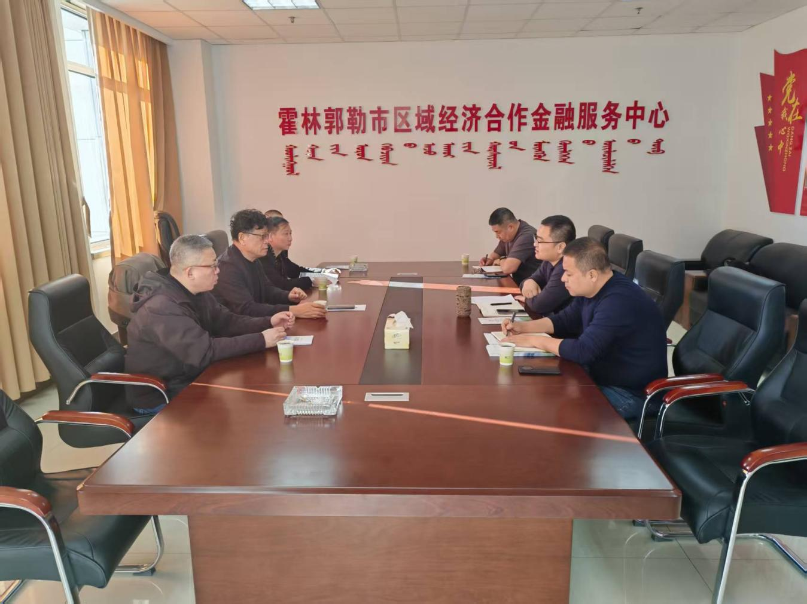2月14日，国兆伟业（北京）资金管理有限公司一行赴霍林郭勒市就甲醇风电新能源一体化项目进行座谈交流，市区域经济合作金融服务中心、招商六处相关负责人参加座谈。

会上，市区域经济合作金融服务中心负责人对霍林郭勒市经济发展状况、产业基础、未来谋划等作了详细介绍。考察组一行对霍林郭勒市营商环境、城市发展、未来远景高度认可，最终在产业基金、供应链金融方面达成共识。